22 iulie 2019
RAPORT ZILNIC

Date de conectare FTP
HOST: 91.195.151.146
USERNAME: romgaz
PASSWORD: s3cur1zat

În scopul unei mai bune colaborări, vă rugăm să ne semnalaţi eventualele neplăceri şi să ne oferiţi sugestii pe care le consideraţi necesare creşterii calităţii serviciului de monitorizare.

1.Ştiri şi emisiuni din domeniul gazelor

Calificativ:  NEUTRU | Importurile de gaze, favorizate | Digi24-18:23  1min 06s  Digi24-23:38  1min 05s
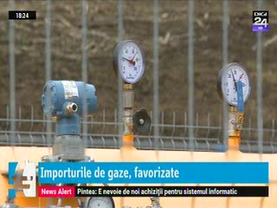 | Potrivit datelor ANRE, importurile de gaze din luna mai au fost de circa 360 de ori mai mari decât cele din aceeaşi aceeaşi perioadă a anului trecut. Ţara noastră a importat în mai 2019 circa 1,2 milioane de MWh, în timp ce în mai 2018 importurile erau de circa 3000 de MWh. De vină ar fi OUG 114, care a plafonat la 68 de lei pe MWh preţul gazelor de producţie internă pentru consumatorii casnici şi termocentrale, lucru care a dus la creşterea preţului gazelor de producţie internă pentru consumatorii industriali, astfel că agenţii economici preferă să importe gaze, acestea având un preţ mai mic.  VIDEO Digi24  VIDEO Digi24

Calificativ:  NEUTRU | Punctul de întâlnire | Antena3- 20:00
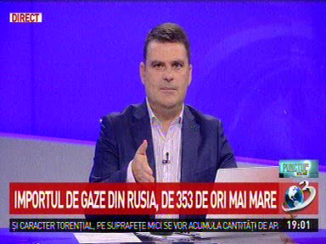 | În cadrul emisiunii „Punctul de întâlnire” de pe postul Antena3, s-au discutat următoarele subiecte:  - Moderatorul emisiunii spune că OUG 114 a avut efecte devastatoare în piaţă şi că din cauza acestei ordonanţe, în 6 luni, importul de gaze din Rusia a crescut de 353 de ori. Acesta mai spune că Hidroelectrica, cea mai profitabilă şi cea mai tentantă companie de stat a României a fost lovită din plin de OUG 114.  - Moderatorul mai spune că din cauza acestei ordonanţe au crescut importurile de gaze ruseşti, lucru care stimulează o dependenţă periculoasă a ţării noastre. Acesta mai spune că Ceauşescu a construit Centrala Nucleară de la Cernavodă cu tehnologie canadiană Candu pentru a se distanţa de Moscova şi a limita importul de gaze ruseşti.  - În cadrul unui material difuzat în cadrul emisiunii se spune că România a importat în mai 2019 o cantitate de 353 de ori mai mare faţă de aceeaşi lună a anului trecut, potrivit datelor ANRE, iar preţul mediu al gazelor importate în mai 2019 a fost de 89 de lei pe MWh, acesta fiind cu 12% mai mic decât cel al gazelor româneşti tranzacţionate pe bursă.  În cadrul aceluiaşi material se mai spune că OUG 114 a plafonat preţul gazelor din producţia internă la 68 de lei pe MWh pentru următorii 3 ani, prevedere care a fost modificată prin OUG 19 din 2019, astfel că doar gazele pentru consumatorii casnici şi termocentrale sunt plafonate. Acesta lucru a dus la creştetea preţului gazelor de producţie internă pentru consumatorii industriali.  Pe lângă faptul că din cauza acestei OUG au crescut importurile din Rusia, şi compania Hidroelectrica are probleme din cauza ei.  - Victor Boştinaru, membru PSD, spune că independenţa energetică a fost o constantă strategică a Rmâniei încă din anii 70. Acesta mai spune că România are cel mai complex şi sofisticat mix energetic din UE şi că nu se teme niciodată că Rusia ar putea închide robinetul.  - Acesta mai spune că OUG 114 are ca efect nu doar vulnerabilizarea actorilor economici români din domeniul energetic, dar şi crearea unor vulnetabilităţi de securitate.  - Victor Boştinaru mai spune că dependenţa de gazul rusesc este încă mică datorită producţiei interne, dar şi datorită aportului rezervelor de gaze din Marea Neagră şi a conductei BRUA.

Nu au fost ştiri de interes pe canalele radio.

2.Ştiri şi emisiuni din domeniul energiei

Calificativ:  NEUTRU | Un pas în faţă, doi în spate | Digi24-23:40  0min 47s
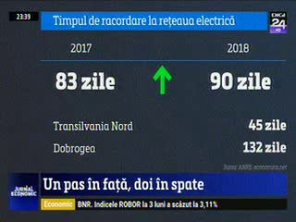 | Timpul de racordare la reţeaua de energie electrică a crescut anul trecut, iar costul a scăzut cu 100 de lei. În 2017, timpul de racordare era de 83 de ziile, iar în 2018 a fost de 90 de zile, însă există diferenţe între regiunile ţării, astfel că în Nordul Transilvaniei durata medie este de 45 de zile şi în Dobrogea este de 132 de zile.  VIDEO Digi24

Nu au fost ştiri de interes pe canalele radio.

